# **Turizem**

# **Uvod**

Turizem je v zadnjih letih, z izjemo leta 2020, veljal za eno najhitrejših rastočih gospodarskih panog v svetu. Turistična panoga povezuje številne gospodarske panoge in nanje vpliva multiplikativno. Dinamičnost panoge turizma povzroča gospodarski razvoj, odpirajo se nova podjetja in delovna mesta, turizem spodbuja spoštovanje različnih kultur, povečuje blaginjo lokalnih skupnosti, prinaša tuje investicije in naložbe ter vzbuja zanimanje za naravne in kulturne znamenitosti in jih tudi ohranja (United Nations Environment Programme [UNEP] in World Tourism Organization [UNWTO], 2012). Interakcija med turizmom in okoljem je zelo močna. Turizem za svojo dejavnost potrebuje ohranjeno in čisto okolje, saj privlačnosti turizma temeljijo na privlačnosti okolja (Mihalič, 2006).

Med turizmom in okoljem obstaja vitalna vez, kjer po eni strani naravno okolje predstavlja pomemben gradnik turističnega gospodarstva, po drugi strani pa turizem pomembno prispeva k onesnaževanju okolja in nastajanju odpadkov (ibid).

Turizem je gospodarska panoga, ki velja za eno izmed največjih onesnaževalcev okolja. Prispeva kar 8 % vseh svetovnih emisij toplogrednih plinov (Lenzen et. Al., 2018). Prispevek turizma k globalnemu segrevanju je ocenjen na 12,5 % (UNEP in UNWTO, 2012). Ocenjeno je, da turistično gospodarstvo ustvari 35 milijonov ton odpadkov letno. Ocenjeno je tudi, da se povprečno v enem nastanitvenem obratu dnevno porabi 300 l vode na gosta. V prihodnosti se ta statistika ne bo manjšala, saj je trend potovanj turistov naraščajoč, zato je statistika še bolj zaskrbljujoča. Število mednarodnih turističnih prihodov se je leta 2019 povečalo za 43,6 % glede na leto 2005 (UNWTO, 2021).

Turistična infrastruktura posega v naravno okolje, pri čemer mestoma prihaja tudi do vizualnega onesnaževanja pokrajine z neprimernimi arhitekturnimi zasnovami turističnih objektov oz. s preveliko pozidanostjo pokrajine v turistične namene. Prihaja lahko do povečanega onesnaževanja tal, povečanega hrupa, izpustov v vode, erozije tal, izgube naravnega habitata, poveča se pritisk na ogrožene vrste, poveča se ranljivost za gozdne požare, ipd. Turizem je porabnik velikih količin naravnih virov, kot so voda, zemlja, zrak, katere se izčrpava ali onesnažuje. V primerih nenadzorovanega razvoja turizem ogroža vire (tudi naravne), ki mu pomenijo vir zaslužka in omogočajo obstoj. Pri tem so pomembni povečani pritiski na vodne vire, ki nastajajo zaradi izvajanja turističnih dejavnosti, še posebej na območjih, kjer prihaja do motenj pri oskrbi z vodo. Pri obremenjevanju vodnih virov lahko prisili lokalno prebivalstvo v izgubo kritičnih virov. Turisti ustvarjajo tudi pritiske na okolje, kjer posledično nastajajo motnje, ki vplivajo na lokalne skupnosti in ostala živa bitja.

Tudi promet, povezan s turizmom, je pomemben pritisk na okolje. Promet na splošno, velja za enega glavnih virov onesnaževanja zraka, oz. je eden izmed največjih vzrokov za podnebne spremembe. Največ tujih turistov v Slovenijo pripotuje z avtom ali kombijem (63 %) (STO, 2019). Turistično zanimive točke in kraji so med turistično sezono prometno preobremenjeni, zato je ključno pritisk motornega prometa omiliti. Potrebno si je prizadevati za trajnostno ureditev prometa in infrastrukture ter spodbujati trajnostne oblike mobilnosti..

# **Stanje in trendi**

Slovenski turizem je v zadnjih letih izkazoval pozitivna gibanja rasti števila turistov in prenočitev ter rasti prilivov iz turizma. V Sloveniji je leto 2019 predstavljalo šesto zaporedno rekordno turistično leto. Leta 2019 je bil skupni prispevek turizma k slovenskemu BDP-ju 12,3 %. V primerjavi z letom 2018 je bil v letu 2019 za 1,5 % višji priliv iz naslova potovanj (2,75 milijarde evrov). Nastanitveni objekti so v letu 2019 zabeležili več kot 6,2 milijona turističnih prihodov in 15,7 milijona turističnih prenočitev, kar pomeni za 5 % več prihodov in 0,5 % več prenočitev kot predhodno leto. Med prenočitvami v letu 2019 je bilo 72,1 % tujih in 27,9 % domačih prenočitev. Trije najpomembnejši tuji trgi z največjim številom nočitev so bili nemški (9,7 %), italijanski (8,1 %) in avstrijski (6,4 %). Turisti so se v Sloveniji v povprečju zadržali 2,5 dni. Epidemija COVID-19 je izrazito vplivala na statistiko slovenskega turizma v letu 2020. V Sloveniji je bilo leta 2020 ustvarjenih 51 % manj prihodov in 42 % manj prenočitev glede na preteklo leto 2019. Kljub slabši turistični statistiki v letu 2020 je trend prihodov in prenočitev turistov v Sloveniji naraščajoč.

#### Trend prihodov in prenočitev turistov v Sloveniji

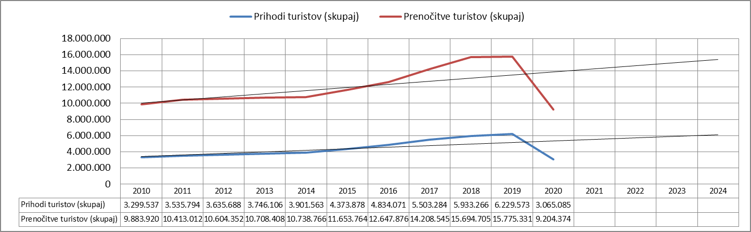

Vir: SURS

Slovenski turizem beleži izrazito sezonskost. Leta 2019 so največ prihodov turistov zabeležili v poletnih mesecih (junij, julij, avgust, september), največ avgusta. Leta 2019 je število prihodov turistov v obdobju od junija do septembra v Sloveniji predstavljalo 53 % vseh prihodov.

Mesečna statistika prihodov turistov v Sloveniji leta 2019

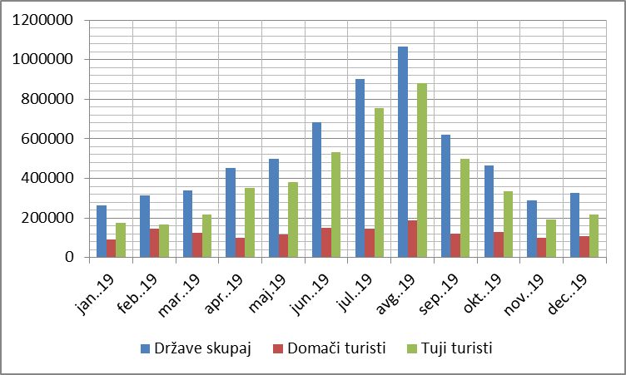

#### Vir: SURS

Novodobni turist postaja vse zahtevnejši, posledično se ponudba na turističnem trgu spreminja in postaja čedalje bolj pestra. Privlačnost turističnih destinacij je pomembna. Kot najpomembnejši motiv za obisk Slovenije tuji turisti navajajo naravne lepote (STO, 2019). V Sloveniji so leta 2019 največ domačih prenočitev beležili v zdraviliških občinah (42 %), največ prenočitev tujih gostov pa so beležili v gorskih občinah (24 %).

Prenočitve domačih in tujih turistov leta 2019 po tipu občine

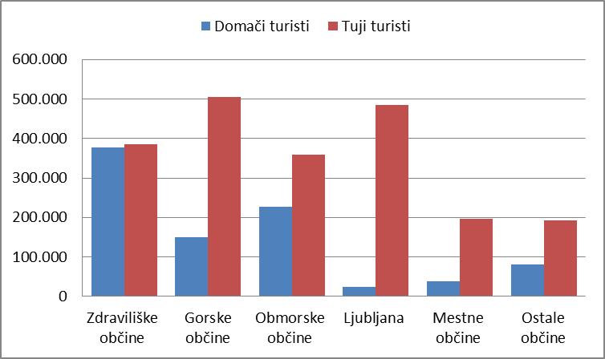

#### Vir: SURS

Slovenija je po skupni oceni konkurenčnosti za razvoj turističnega sektorja (Indeks turistične konkurenčnosti – Travel and Tourism Competitive Index (TTCI)), ki so jo med 140 državami v letu 2019 izvedli na Svetovnem gospodarskem forumu, uvrstila na 36. mesto in tako napredovala za pet mest (41. mesto leta 2017). Slovenija je najbolje uvrščena na področju okoljske trajnosti (8. mesto), varnosti (15. mesto), kopenske in pristaniške infrastrukture (20. mesto) in turistične infrastrukture (27. mesto). Na področju pomembnosti turizma zaseda Slovenija 33. mesto od 140 držav (World Economic Forum, 2020).

# **Zaključek in priporočila**

Turizem je v preteklosti, v marsikaterem območju Slovenije odigral vlogo gonilne sile lokalnega socio-ekonomskega razvoja in posledično odločilno vplival na rabo okoljskih in prostorskih virov, vendar pa razvoj ni šel po smernicah trajnostnega razvoja oz. razvojne strategije, zato se danes na določenih slovenskih turističnih destinacijah že sprašujejo ali je turistov na destinaciji preveč, ali je turistična infrastruktura še dovolj zmogljiva, ali valorizirane naravne danosti še dopuščajo takšen obisk ter nenazadnje ali je turistični razvoj ušel nadzoru turističnih načrtovalcev razvoja turizma destinacije in prerasel meje dopustnega obremenjevanja okolja. Ta vprašanja so zaskrbljujoča, saj se ob tem postavljajo vprašanja stanja turizma in življenja v prihodnosti na teh območjih.

Trenutno je 13,31% kopne površine Slovenije zavarovane. Lokalni prebivalci Slovenije so skozi preteklost bivali v sožitju z naravo, zato je cilj ohranjanja narave, krajine in kulturne dediščine še toliko bolj pomemben. Zavarovana območja poleg okoljskega pomena, prinašajo tudi družbeni in ekonomski potencial, kar je ključnega pomena za trajnostni razvoj tako lokalnega prebivalstva kot države. Glede na temeljne cilje in namene zavarovanih območij je turizem še najsprejemljivejša, okolju prijazna gospodarska dejavnost (Kerma in Vranješ, 2020), čeprav hkrati predstavlja veliko grožnjo naravnemu okolju. Ključno k temu pa je, da je turizem v zavarovanih območjih načrtovan skladno z upravljavskimi cilji in ob doslednem upoštevanju posebnosti naravnega okolja ter iz tega izhajajočih omejitev rabe in aktivnosti. Razvoj turizma je zato treba načrtovati z upoštevanjem in sledenjem načel trajnosti.

Slovenska turistična organizacija je razvila Zeleno shemo slovenskega turizma, ki združuje vsa prizadevanja za trajnostni razvoj turizma v Sloveniji, slovenskim destinacijam in ponudnikom nudi konkretna orodja za oceno in izboljšanje trajnostnega delovanja ter skozi znamko SLOVENIA GREEN zeleno delovanje tudi promovira.

Strategija trajnostne rasti slovenskega turizma 2017-2021 je sestavljena z vizijo, da bo Slovenija postala zelena, aktivna in zdrava destinacija za 5-zvezdična doživetja. Poudariti je treba, da mora biti cilj vsake turistične strategije hkratno zadovoljevanje potreb vseh deležnikov turističnega sistema, torej obiskovalcev, turističnega sektorja, ostalega gospodarstva, lokalnih skupnosti in okolja v sedanjosti in brez omejevanja možnosti zadovoljevanja potreb prihodnih generacij.

Slovenija postaja ena izmed pomembnejših turističnih destinacij za aktivne počitnice v Evropi. Zaradi obilo naravnih in kulturnih znamenitosti je zanimiva za obiskovalce, ki iščejo oddih v čistem in varnem okolju polnem kulture. Le ohranitev turistične in ostale ponudbe na kakovostni ravni bo zagotovilo uspešnost turizma tudi v prihodnje. Kakovostna raven pa je neločljivo povezana z okoljem.

Destinacijski management mora pri načrtovanju razvoja turizma upoštevati vse dejavnike na turistični destinaciji, saj je to edina pot, ki vodi do ustreznih rešitev. Izdelava analize nosilne zmogljivosti za turizem je ključnega pomena, saj prepozna meje in razvoj vodi ustrezno z okoljem. Metoda nosilne zmogljivosti je primerno orodje za uveljavitev trajnostnega turizma in prepoznavanje omejitev destinacij, ki se jih mora upoštevati ob nadaljnjem turističnem razvoju. Sam proces izdelave analize ima hkrati tudi funkcijo izobraževanja in ozaveščanja širšega kroga udeležencev prostorskega načrtovanja trajnostnega turizma destinacije oz. regije.

Potrebno je prenehati razmišljati le o empirični rasti prihodov in prenočitev ter sosledno le o profitu kot edinem gibalu turistično-gospodarskega oz. družbenega razvoja. Zelo pomembno je poudarjati nujnost po kvalitativni naravnanosti razvoja in ne po o kvantitavnemu povečevanju neke gospodarske dejavnosti, saj se posledično to rezultira v enakem ali celo povečanem zaslužku (Jurinčič, 2009).

Poleg ustreznega pridobljenega znanja načrtovalcev in stroke, je potrebno ustrezno prenašati izobraževanje in ozaveščanje za trajnostni turistični razvoj tudi na turistično gospodarstvo in na rezidente turistične destinacije oz. na celotni turistični sistem.

Jurinčič, I. 2009. Nosilna zmogljivost Slovenske Istre za turizem. Portorož, Univerza na Primorskem, Fakulteta za turistične študije – Turistica.

Lenzen, M., Sun, Y. Y., Faturay, F., Ting, Y. P., Gesche, A., Malik, A. 2018. The Carbon Footprint of Global Tourism. Nature Climate Change, 80(6), 69-96.

Kerma, S. in Vranješ, M. 2020. Ekoturizem in zavarovana območja (str. 221-241) v Tematski turizem: teoretični in aplikativni primeri oblik turizma v svetu in Sloveniji.

Mihalič, T. 2006. Trajnostni turizem. Ljubljana, Ekonomska fakulteta.

Slovenska turistična organizacija, 2019. Travel & Tourism Competitiveness Index: 2019 Edition. <https://www.slovenia.info/sl/poslovne-strani/raziskave-in-analize/Anketa%20o%20tujih%20turistih> (30. 4. 2021)

United Nations Environment Programme in World Tourism Organization, 2012. Tourism in the green economy-background report. Madrid, United National World Tourism Organization.

World Economic Forum, 2020. Travel & Tourism Competitiveness Index: 2019 Edition. <http://reports.weforum.org/travel-and-tourism-competitiveness-report-2019/country-profiles/#economy=SVN> (30. 4. 2021)

World Tourism Organization, 2021. International Tourism Highlights: 2020 Edition. Madrid, UNWTO.